七日签到界面

|  |  |  |  |
| --- | --- | --- | --- |
| 日期 | 版本 | 内容 | 编辑者 |
| xxx | xxx | xxx | xxx |
|  |  |  |  |
|  |  |  |  |

1. 界面概述
2. 七日签到界面，签到获得奖励，拉霸提高奖励刺激拉升留存
3. 界面UE

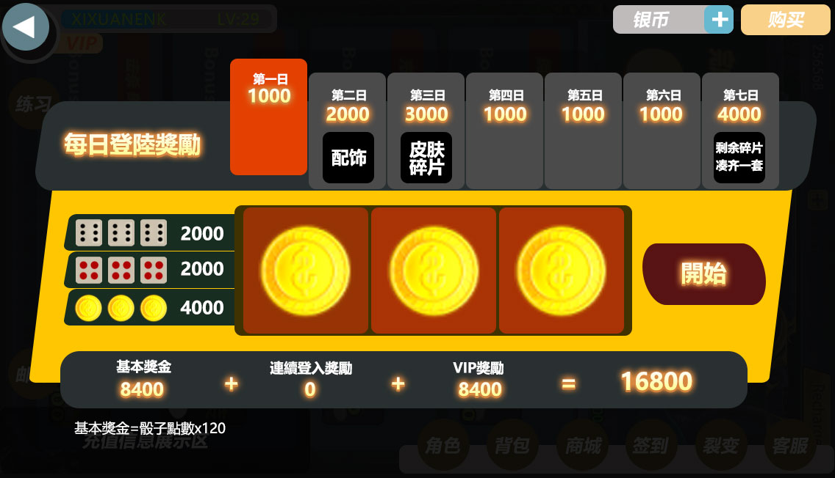

2.1界面入口：进入主界面时弹出，主界面和战斗界面入口进入

2.2资源栏：显示金币数量，点击+号进入转化界面，点击购买进入金币购买页面



2.3七日签到栏：每日激活一个页签上浮，上面显示为当日获得的基本奖金和道具。点击未激活页签会弹出提示（还没到时候哦），点击已激活页签没有提示。点击页签中道具会弹出道具详情页

2.4拉霸提高奖励：玩家点击开始，启动拉霸，获得相应的点数获得基本奖金，基本奖金获得数为：骰子点数X当日签到基础数（比如当前首日是1000，具体投放数值待研究）

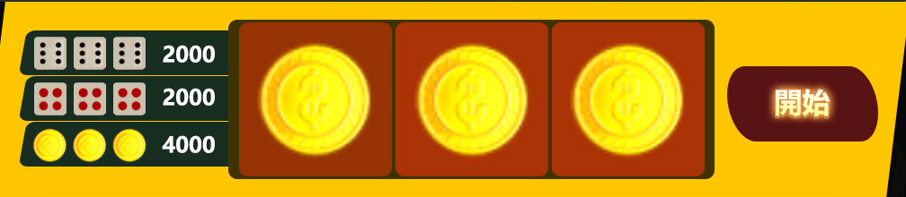

1. 特殊奖励：玩家摇中特殊奖励区域点数将获得额外奖励（这块可以做假，首日给与比较刺激的感官，吸引玩家次日继续来）。获得这边的相应奖励会有明显的中奖特效（环绕+溜光）

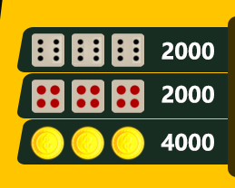

拉霸：点击开始启动拉霸，中间3个图片区域开始至上而下快速转动，最终降速到停止获得相应的图案。



1. 结算栏：结算统计玩家获得，总获得为三块内容相加所得，基本奖金+连续登入奖励（连续才有，断档从新计算）+VIP奖励（根据VIP等级决定倍率，基础为基本奖金数）=最终获得金额。基本奖金下方会有基本奖金说明，VIP等级对应相应倍率在VIP奖金下面或者旁边会有问好按钮，点击按钮弹出说明弹窗



2.5效果：拉霸：如果获得左边特殊奖励则播放特殊特效和动效（边框有溜光流转，图片内的物品比如金币会呈现一种浮起的放大效果，然后播放一个金币翻转的效果（带星光闪烁特效，再收回原样），之后隔3秒循环一次。同时出结果后有一批金币飞往下方结算栏基本奖金处（数字跳动伴随光芒快速闪烁）同时总获得处也是快速数字跳动

2.6返回键：点击返回键退出当前角色界面

返回